**Základná škola, Školská 389, Sačurov**



**Meno a priezvisko: ..................................................................... Trieda: ...................**

1. ***Prvé kamenné cesty vybudovali:***

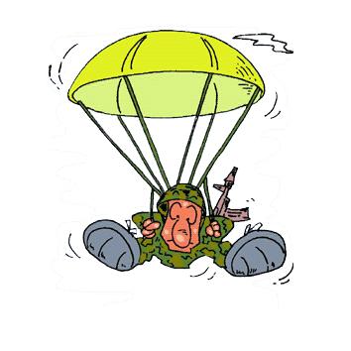***Začátek formuláře***

***Konec formuláře***

1. ***V 19. storočí nahradila silu zvierat:*** 
   1. ***vodná energia***
   2. ***atómová energia***
   3. ***parná energia***
   4. ***elektrická energia***
2. ***Štefan Banič bol vynálezca:***
   1. ***prvej električky***
   2. ***prvého padáka***
   3. ***prvej parnej lokomotívy***
   4. ***  prvého balóna***
3. ***Vyber skupinu najstarších dopravných prostriedkov:***
   1. ***plachetnica, parník, vzducholoď, raketa***
   2. ***koč, balón, lietadlo parník***
   3. ***plť, parná lokomotíva ,električka, balón***
   4. ***balón, plť, koč, plachetnica***



1. ***Prvý človek, ktorý sa prechádzal po Mesiaci bol :***
   1. ***Armstrong***
   2. ***Gagarin***
   3. ***Tereškovová***
   4. ***Shepard***

***Dejepis :Ako si človek zmenšoval svet 2011 Mgr. Iveta Šaffová***



1. ***Najstaršie vozy už používali :***
   1. ***Gréci***
   2. ***Sumeri***
   3. ***Indiáni***
   4. ***Egypťania***



1. ***Ropa, zemný plyn sa prepravujú dopravou :*** 
   1. ***potrubnou***
   2. ***cestnou***
   3. ***leteckou***
   4. ***železničnou***
2. ***Prvý let lietadom s ľahkým bemzínovým motorom uskutočnili:***
   1. ***  v roku 1901***
   2. ***v roku 1889***
   3. ***v roku 1898***
   4. ***v roku 1903***
3. ***Prvý automobil bol vyrobený:***
   1. ***v 20 stor. vo Francúzsku***
   2. ***v 18. Stor. v Anglicku***
   3. ***  v 20. stor. v Nemecku***
   4. ***v 19. stor. v Anglicku***
4. ***V roku 1961 vyletel do vesmíru prvý človek:***
   1. ***  Neil Armstrong***
   2. ***Ivan Bella***
   3. ***Jurij Gagarin***
   4. ***John Glenn***

***Dejepis :Ako si človek zmenšoval svet 2011 Mgr. Iveta Šaffová***